Приложение № 1
к документации об аукционе на право
заключения договора купли-продажи
лесных насаждений

Предмет аукциона № 16

Начальная цена предмета аукциона: 11 892 руб. 35 коп.
Кадастровый номер: 21:00:000000:37
Ядринское лесничество
Засурское участковое лесничество

Номер лесного квартала |  | Номер лесотакса-ционного выдела-делянки | Площадь лесосеки, га | Хозяйство, преобла-дающая порода | Породы | Объем, куб. метров
 |  |  |  |  |  | Деловая |  |  |  | Дрова | Хворост-неликвид | Итого
 |  |  |  |  |  | Круп-ная | Сред-  няя | Мел-  кая | Итого | Дрова | Хворост-неликвид
111 |  | 1(2) | 3,5 | м/л | липа | 25 | 101 | 7 | 133 | 123 | 68 | 324
 |  |  |  |  | вяз |  |  |  |  | 9 | 1 | 10
 |  |  |  |  | дуб |  |  |  |  | 35 | 2 | 37
 |  |  |  |  | итого | 25 | 101 | 7 | 133 | 167 | 71 | 371

ПЛАН ЛЕСНОГО УЧАСТКА
Местоположение: Чувашская Республика, Ядринское лесничество, Засурское участковое лесничество, квартал 111

Вид разрешенного использования: заготовка древесины

Схема
расположения лесных насаждений
Местоположение лесных насаждений:
Чувашская Республика, Ядринский муниципальный округ, Ядринское лесничество, Засурское участковое лесничество, квартал 111, выдел 1, лесосека № 2, делянка № 2.
Масштаб: 1:10000 Площадь: 3,5 га.

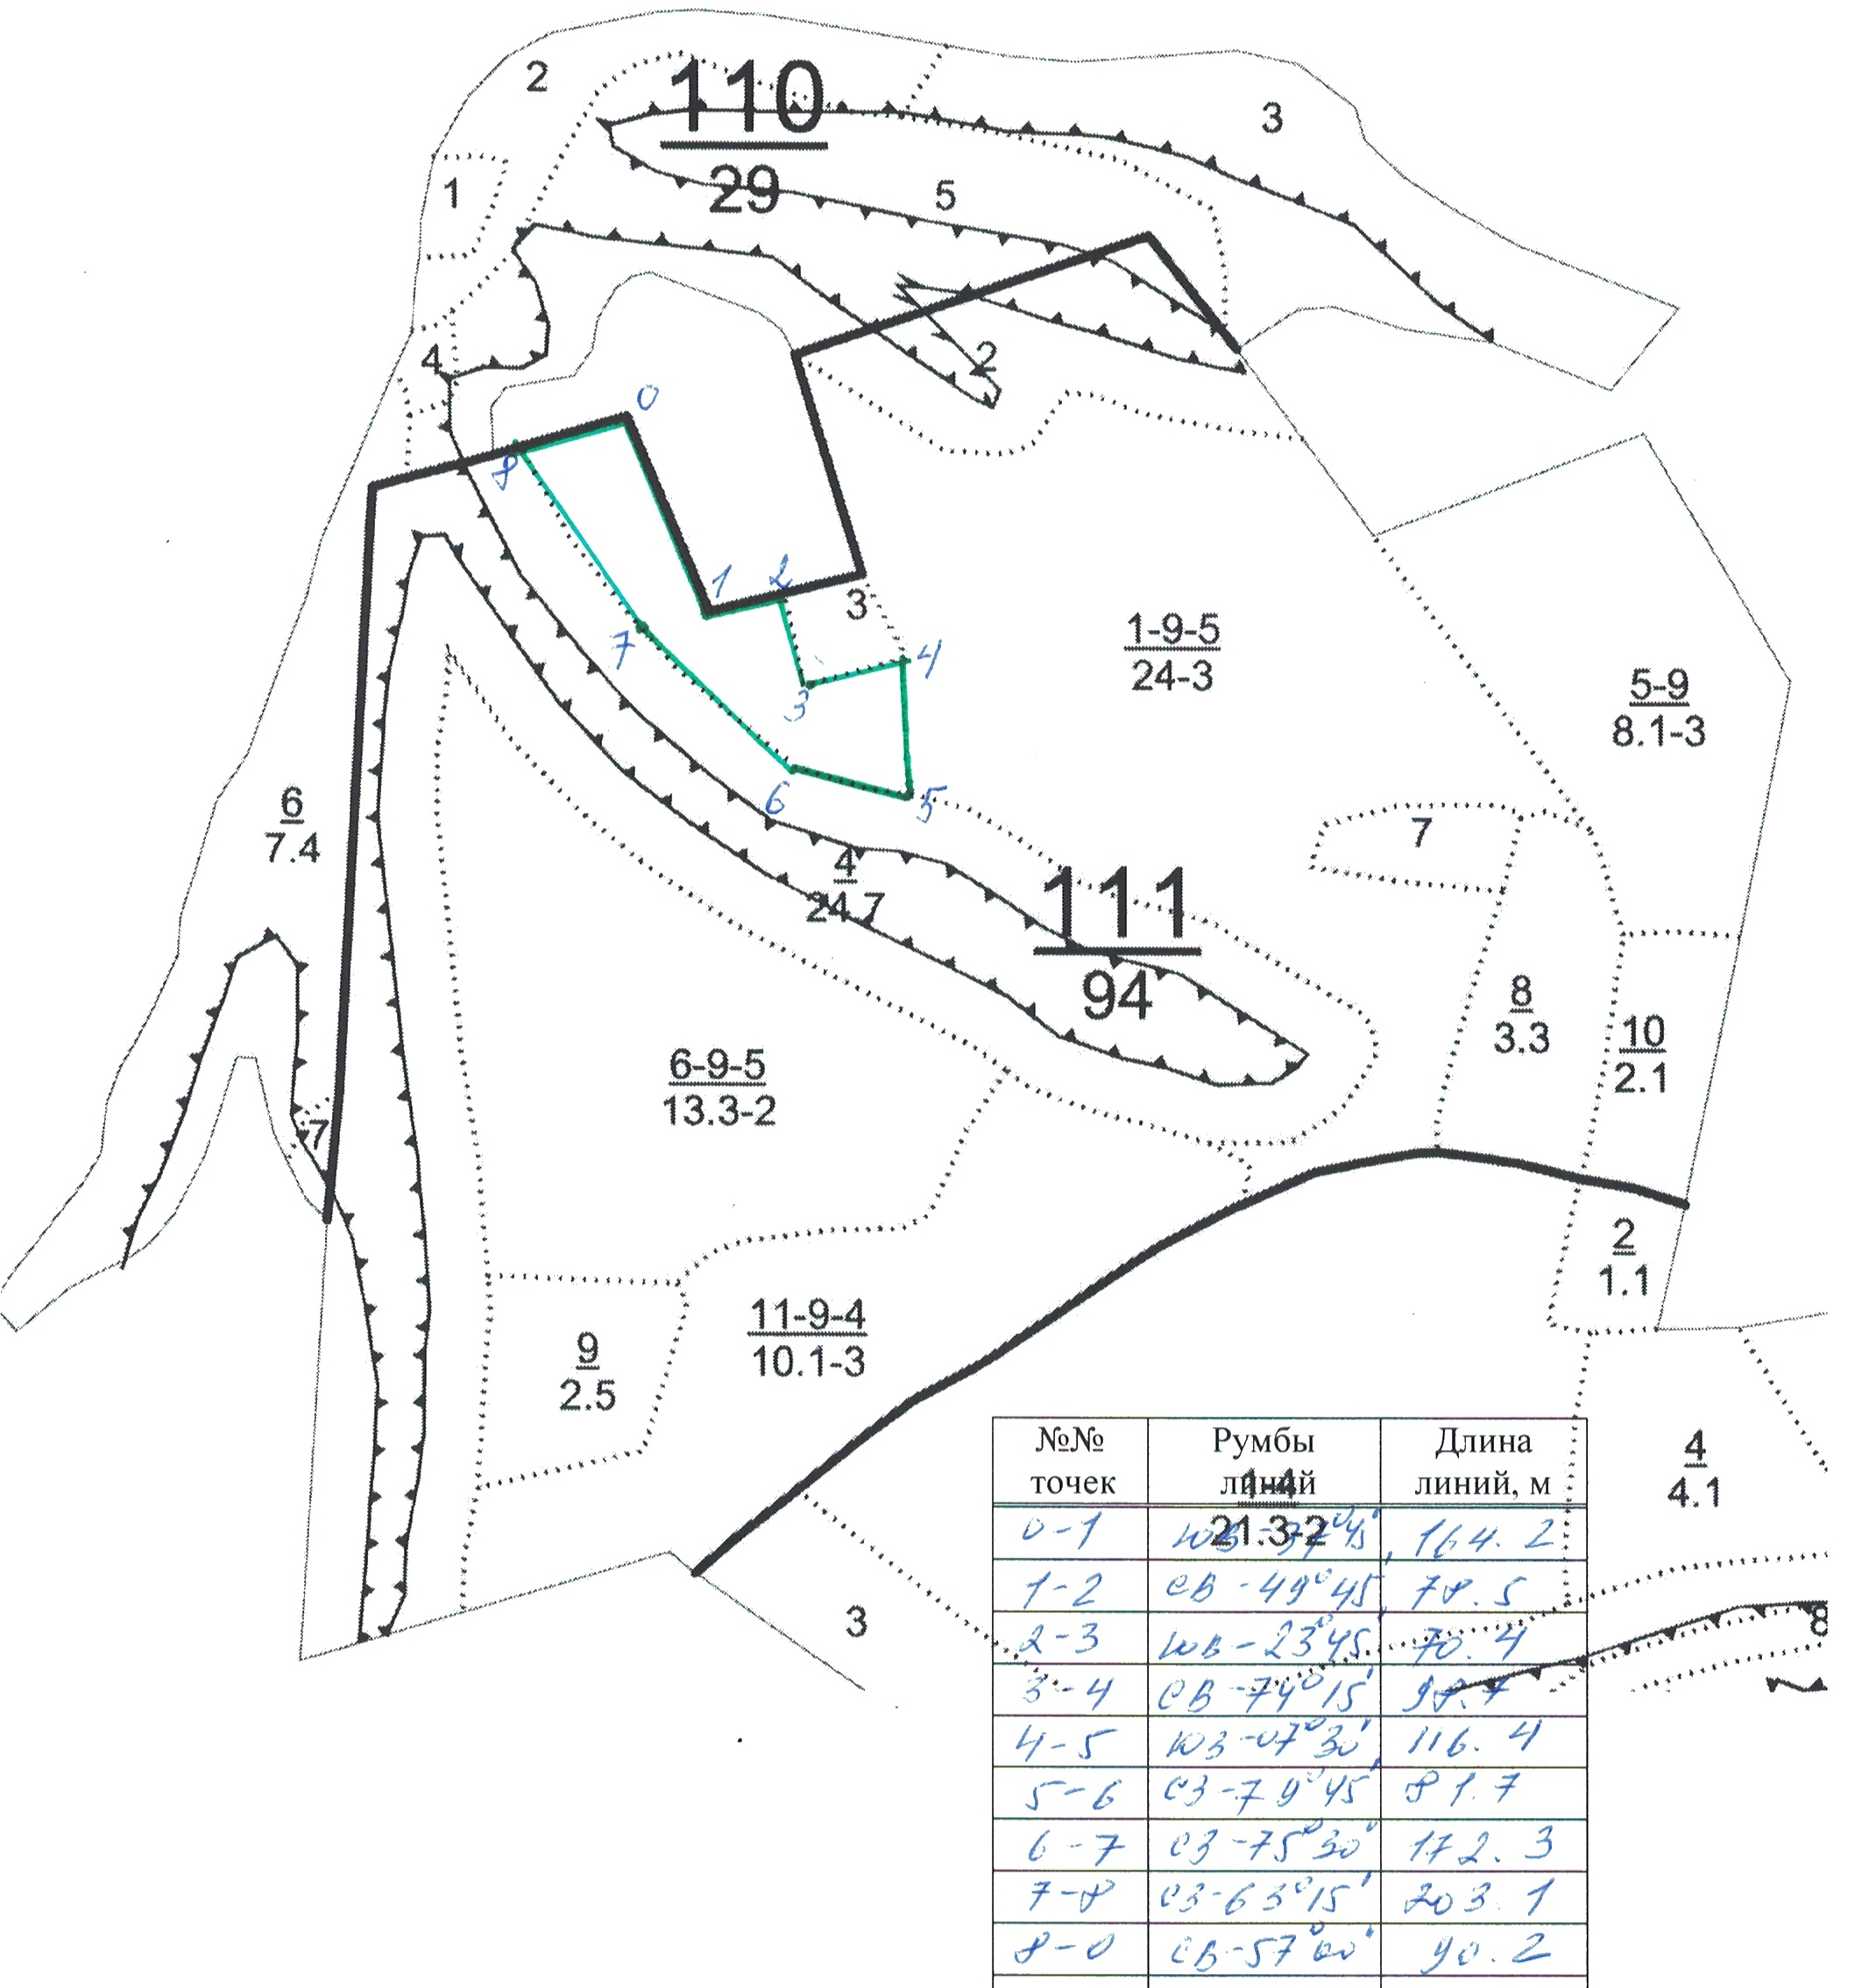

Таксационное описание лесных насаждений,
выставляемых на аукцион на право заключения
договора купли-продажи лесных насаждений
Наименование  участкового лесничества | №  кв. | №  выд. | Площадь,  га | Состав  насаждения | Возраст | Бони-  тет | Общий  запас вырубаемой древесины,  куб.м.
Засурское | 111 | 1(2) | 3,5 | 8ЛП2Д+КЛ+В | 85 | 3 | 371

Характеристика лесных насаждений
га

Общая площадь - всего | в том числе
Общая площадь - всего | лесные земли |  |  |  |  | нелесные земли
Общая площадь - всего | покрытые лесной растительностью - всего | в том числе покрытые лесными культурами | лесные питомники, плантации | непокрытые лесной растительностью | итого | дороги | просеки | боло-та | дру-гие | ито-го
3,5 | 3,5 |  |  |  | 3,5

Целевое назначение лесов | Номер квартала (выдела) | Преобладающая порода | Площадь, га/  запас вырубаемой древесины, куб. м | в том числе по группам возраста древостоя, га / куб. м
 |  |  |  | молодняки | средневозрастные | приспевающие | спелые и перестойные
Засурское участковое лесничество
Противоэрозионные леса | 111/1(2) | липа | 3,5/371 |  |  |  | 3,5/371

